Test POBAV

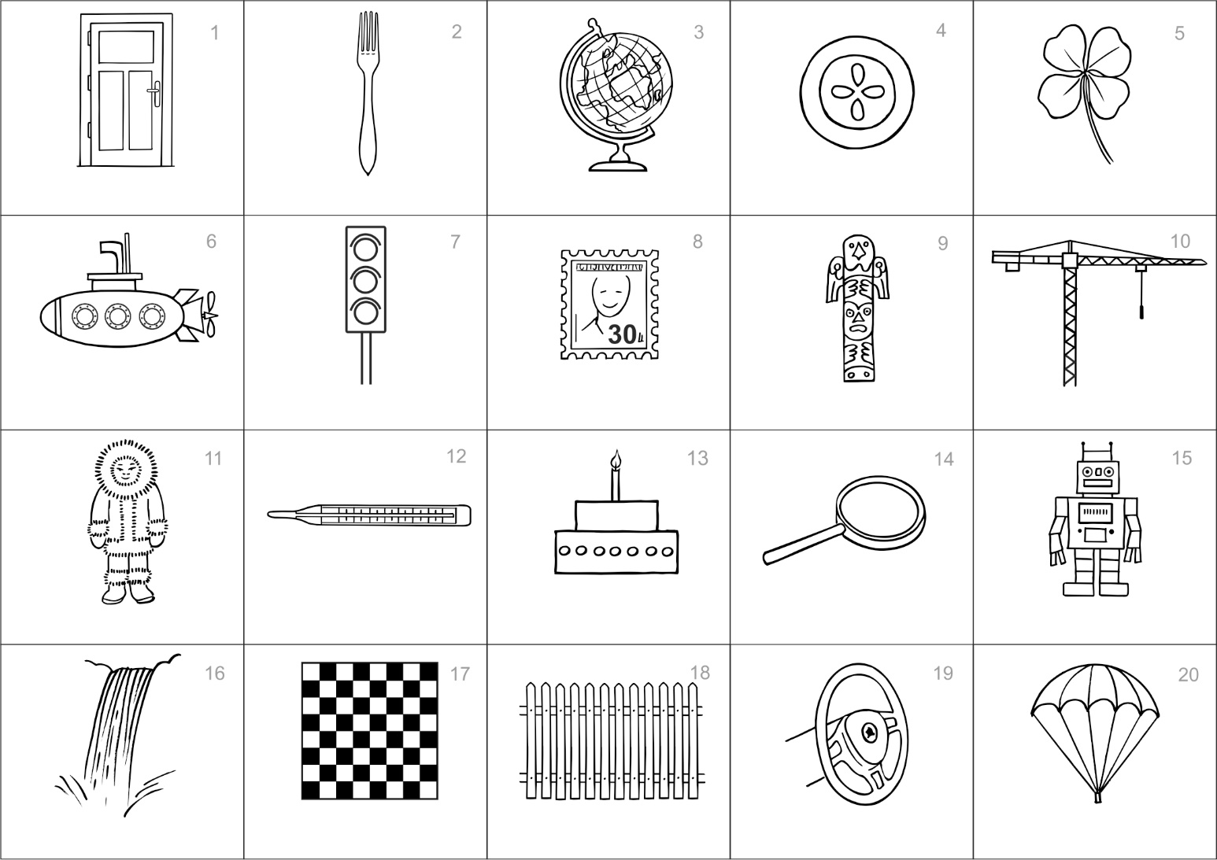

*Zde přeložte na polovinu ---------------------------------------------------------------------------------------------*

1. **Pojmenované** (zapište **počet** obrázků):

A) mezi chyby počítáme: špatný, zkomolený nebo víceslovný název bez očekávaného slova (např. okno, zeměkoule, klob, světelná signalizace, smafr, jerab, teplměr, zvětšovací sklo)

B) jako správné počítáme: pokud obsahuje očekávané slovo (např. *dort* se svíčkou)

Další pravidla hodnocení jsou v návodu.

* chybně: ..………● vůbec:..………...

**počet CHYB v pojmenování celkem:**

norma: 0 – 1 chyba

2. **Vybavené** celkem: …………

A) ponechává se:

* pojmenovaný špatně   
  a vybavený stejně nebo správně   
  (např. stožár – stožár nebo stožár – jeřáb)
* nepojmenovaný a přesto vybavený (př. 0 – jeřáb)
* slovo s chybnými písmeny (vydlička, vodopát, volan)

B) odečítá se:

* neexistující (konfabulace): –…..
* opakující se (počítá se jako jeden): –…...

**počet SPRÁVNĚ vybavených obrázků (po odečtu názvů navíc):**

norma: 6-7 a více obrázků

Rozdíl SPRÁVNĚ vybavené– CHYBY v pojmenování =skór Vypoj=

|  |  |  |  |  |  |
| --- | --- | --- | --- | --- | --- |
| **Pořadí** | **Název obrázku** | **Číslo obr.** | **Pořadí** | **Název obrázku** | **Číslo obr.** |
| **1** |  |  | **9** |  |  |
| **2** |  |  | **10** |  |  |
| **3** |  |  | **11** |  |  |
| **4** |  |  | **12** |  |  |
| **5** |  |  | **13** |  |  |
| **6** |  |  | **14** |  |  |
| **7** |  |  | **15** |  |  |
| **8** |  |  | **16** |  |  |

Příjmení a jméno: ………………………………………

Ročník: ……….. Dnešní datum: …………….………

Pokud používá brýle na čtení, ať si je nasadí.

**Vyšetření zraku** – Přečte správně?: C 5 H 3

1-ano, 0-ne

**Postup pojmenování**: 1-systematický, 2-chaotický